桃園市立大有國民中學111學年度第一學期第一次評量試卷
年 級 | 九年級 | 考 試  科 目 | 地 理 |  |  | 命 題  範 圍 | L1 ～ L2 | 作 答  時 間 | 45分
班 級 |  | 姓 名 |  | 座 號 |  | 分 數
- 選擇題，共45題，第1～10題，每題三分；第11～45題，每題兩分，計100分
- 題目卷，共兩張四面，請仔細作答 第一頁
1.( )非洲擁有世界第二的廣大面積，更有著人類早期文化發展的足跡，下列關於非洲近代發展的敘述，
何者最為正確？ (A) 為工業革命的發源地，生活水準甚高 (B) 隨著殖民者遷入該地區，因此人口
暴增造成饑荒問題 (C) 居高不下的出生率提供了當地產業發展的動力，並帶動經濟高度發展 (D)
殖民地式經濟導致當地經濟發展受限，獨立後仍有戰爭及饑荒問題。
2.( )近年非洲在撒哈拉沙漠及尼日河三角洲陸續發現石油蘊藏，受到國際間極度的重視。若根據油田的
空間分布判斷，下列何組選項是非洲主要的產油區域？
(A) 北非＆西非 (B) 東非與西非 (C) 西非與南非 (D) 中非與南非。
3.( )世界各國常於重要經緯線經過之地設置紀念碑，以凸顯該地位置的獨特性，例如臺灣在有北回歸線
通過的縣市設立了北回歸線標誌碑，倘若非洲國家也如法炮製，那所設立的南回歸線標誌碑，則最
可能設在下列哪個地區？ (A) 衣索比亞高原 (B) 剛果盆地 (C) 馬達加斯加島 (D) 幾內亞灣。
4.( )非洲早期因為外人難以進入，而有「黑暗大陸」之稱。歷史上曾許多遠道而來的外來者，都因該區
海岸地形陡峭、缺乏良港而受阻，不得不打消了進入非洲內陸之念頭。根據上述內容判斷，使這些
外來者無法順利登陸的海岸，最有可能分布於下列何處？ (A) 東非大地塹 (B) 北非尼羅河三角洲
(C) 西非尼日河三角洲 (D) 中非剛果河下游地區。
5.( )承上題，除了海岸特色之外，導致非洲的經濟發展與其他各洲相較顯得緩慢，使居民長期維持傳統
生活型態的原因，最有可能是下列何者？ (A) 遠離其他各大洲，位置獨立 (B) 撒哈拉沙漠橫亙，
交通不便 (C) 山地眾多，地形破碎 (D) 地質古老，缺乏資源。
6.( )「位於熱帶溼潤地區的漠南非洲，居民主要以游耕維生，雖然收入不豐，但對環境的干擾程度甚低
，是一種頗能適應該地自然生態的土地利用方式。然而，這樣傳統自給自足的經濟體系卻可能面臨
瓦解。」上文所述的現象，最有可能與漠南非洲在歐洲殖民後所出現的哪一項轉變有關？
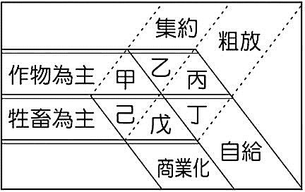
(A) 因保育雨林政策而完全無法開發土地
附圖一
(B) 轉而種植大規模、機械化的糧食作物
(C) 快速的工業化，導致嚴重的環境污染
(D) 大量栽種特定的經濟作物與開採礦產。
7.( )承上題，附圖一中哪種土地利用的組合，最能呈現出文中所描述
的「游耕」？ (A) 甲 (B) 乙 (C) 丙 (D) 丁。
8.( )2010年的世界盃足球賽，讓南非藉由舉辦此項體育賽事來向世界發聲，
證明南非已快步朝向現代化前進。當時來自南美洲的巴西若要來到南非參賽，須搭機「往東」飛越
哪一個海洋？ (A) 大西洋 (B) 太平洋 (C) 印度洋 (D) 北極海。
9.( )非洲面積雖大，但因受到何種因素影響，使氣候類型大致呈現南北對稱分布，分布上深具規律性？
(A) 山脈南北縱走 (B) 赤道橫貫中部 (C) 本初經線縱貫西部 (D) 地勢南北高、中央低。
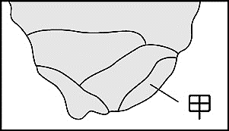
10.( )非洲大陸各地氣候類型明顯不同，因此形成不同的生活方式。附圖二位於
非洲南端，其中甲處居民因降水較多而以農業生活為主，若考量降水條件，
當地主要的降水來源應為下列何者？
(A) 盛行西風 (B) 東北季風 (C) 東南信風 (D) 副熱帶高氣壓。
11.( )漠南非洲呈現的殖民地式經濟，殖民者與非洲當地所提供的要素有所不同。
下列對於當地殖民關係的描述，何者最貼近現實？
附圖二
(A) 殖民國家提供高技術的勞工 (B) 殖民國家所生產的商品多在當地銷售
(C) 被殖民的國家多種植糧食作物 (D) 被殖民的國家多從事與低廉勞力相關的產業。
12.( )非洲蘊藏極豐富的礦產資源，世界上最重要的53種礦產在非洲都有，如、鈷、鉑、金、鈾、銅等。
非洲能成為世界主要的礦產分布區，與下列何者的關係最為密切？
(A) 高溫多雨，森林密布 (B) 年代久遠，地質古老
(C) 歐洲殖民，大量開採 (D) 回歸線經過，沙漠廣大。
第二頁
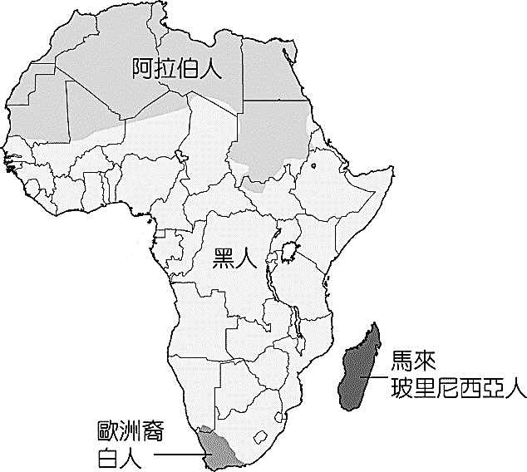
13.( )在歷史發展的過程中，不同族群透過彼此的交流與溝通，
創造了多元的文化特色。附圖三為非洲族群分布圖，根據此圖
，下列何者成為了非洲區隔阿拉伯人及黑人的地形分界？
(A) 蘇伊士運河 (B) 撒哈拉沙漠
附圖三
(C) 東非大裂谷 (D) 剛果盆地。
14.( )根據研究，最早進入漠南非洲的外來宗教是以清真寺為代表的甲宗教
，而乙宗教則在十五世紀隨著西方殖民，才普遍深入非洲各處。
上文中所述的「甲宗教」應是如何傳入漠南非洲？
(A) 由印度商人傳入非洲 (B) 由中國海盜傳入
(C) 由北非的阿拉伯隊商傳入 (D) 隨歐洲移民而傳入。
15.( )肯亞的M-Pesa是全球最成功的行動支付，除了只靠低階手機就可操作，還能提供在各個電信門市
提存款、轉匯錢等服務，讓即使在銀行沒有戶頭的人，也能享受到立即、快速的電子化支付服務，
不需特別舟車勞頓跑到城市裡的銀行排隊，節省的時間可用在投入生產活動上。使肯亞的行動支付
盛行的主因為何？ (A) 戰爭內亂不斷 (B) 基礎建設不足 (C) 識字率難提升 (D) 經濟停滯不前。
16.( )非洲境內的溫帶地中海型氣候範圍雖然不大，但卻有著舒適的氣候，因此成為了主要的度假勝地。
若要在「七月」時，前往非洲境內的溫帶地中海型氣候區旅遊，下列哪張的天氣狀況可提供參考？
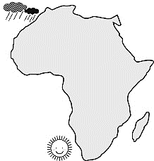
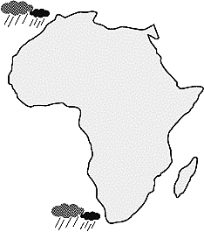
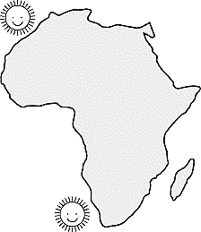
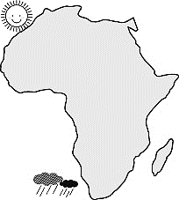
(A) (B) (C) (D)

17.( )承上題，除了發展觀光旅遊，穩定的電力供應也是國家勢在必行的重大政策，南非雖已是非洲經濟
最發達的國家之一，但為了持續提供穩定的電力，政府也積極建設太陽能發電設備。若僅考量日照
時數，則南非開普敦在下列哪一段時間的太陽能發電效率最高？
(A) 3～5月 (B) 6～8月 (C) 9～11月 (D) 12～2月。
18.( )國際組織為解決南部非洲的饑荒問題，提供各種方案，希望能逐步讓非洲的人民得以脫離困境。
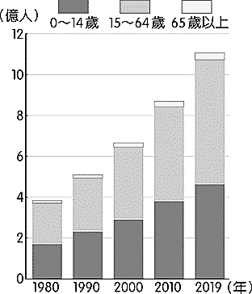
下列所提出的方案中，何者最可能有效解決非洲面臨的相關問題？
(A) 興建水利設施，適當灌溉耕地 (B) 鼓勵生育，提供充足勞動力
(C) 提供武器防衛，避免鄰國侵略 (D) 興建排水設施，解決水患問題。
19.( )附圖四為漠南非洲近半世紀以來的人口結構分布圖，由圖中資料判斷
，最可能推論出下列何項人口特色？
(A) 人口大量移出 (B) 新生兒出生率高
附圖四
(C) 平均壽命縮短 (D) 男女性別不均。
20.( )20世紀末，在盧安達發生了令世人震驚且哀痛的屠殺悲劇。此事件的起因
與殖民歷史息息相關，致使盧安達在國家獨立後，仍難以恢復穩定的局勢
，造成此一慘案的根本原因為何？ (A) 歐美勢力於國家獨立後仍過度干預
(B) 非洲的人口數量過多，糧食不足所致 (C) 爭奪礦產資源的開採權力發生衝突
(D) 歐洲殖民國家曾以經緯度劃分勢力的不良影響。
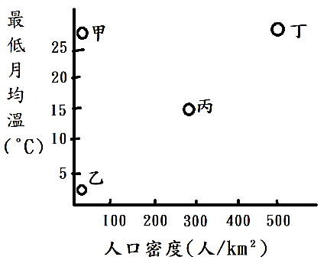
21.( )衣索比亞為非洲栽種咖啡聞名的代表國家，此農業發展往往反映著
當地的自然條件與土地開發的歷史過程，下列何種特色最能呈現出
此農業的經營條件與特色？
(A) 年溫差大，降雨量多 (B) 善用土地資源，對環境破壞較少
(C) 集約耕作，以出口為主要目的 (D) 作物種類單一，高度機械化。
22.( )承上題，附圖五中何地的溫度分布與人口密度，最適合發展此種農業類型？
(A) 甲 (B) 乙 (C) 丙 (D) 丁。
附圖五

- 邁入21世紀，漠南非洲在各項發展上有了明顯的轉變，但近年來卻受到全球疫情影響，也面臨著嚴峻的挑戰，請依題意所述，回答下列相關問題：
23.( )東非與西非近年來吸引了許多國外的資金投入，依發展現況，跨國企業願意前往當地投資，最可能
和當地的那些生產要素有關？ (甲) 技術優良 (乙) 交通便利 (丙) 原料豐富 (丁) 工資低廉
(A) 甲乙 (B) 丙丁 (C) 乙丙 (D) 乙丁。
第三頁
24.( )新冠疫情重創各國經濟，由於國家邊境封鎖，讓國際物流停滯，對於大量進口糧食的非洲國家影響
很大，估計漠南非洲將有高達4,000萬人面臨饑荒問題，當地過度依賴進口糧食與下列何者最有關係？
(A) 移入人口眾多 (B) 大量種植經濟作物 (C) 地狹人稠，產量有限 (D) 地勢高低起伏大。
25.( )非洲各地的經濟策略多半考量自身已具備的資源條件，以下四項產業發展，何者最有潛力與展望？
(A) 象牙海岸：巧克力工廠 (B) 奈及利亞：葡萄酒廠 (C) 南非：咖啡工廠 (D) 肯亞：鑽石加工。
26.( )為解決社會經濟問題，衣索比亞利用自身優勢積極發展各項產業或爭取更好的外銷利潤。下列關於
衣索比亞政府提升經濟的做法，何者可能最具經濟成效？ (A) 建立完整的橄欖油生產鏈 (B) 發展
手機製造與研發產業 (C) 建立咖啡品牌，為咖啡豆產地申請商標 (D) 吸引外資，以高科技產業為
經濟發展的主力。
27.( )經濟快速成長的背後，往往也付出了一定的代價，漠南非洲的國家多因為土地過度開發，而對生態
環境造成嚴重的破壞，這些因過度開發所出現的環境問題，並「不包括」下列何者？
(A) 湖泊乾枯 (B) 雨林面積縮小 (C) 沙漠面積擴大 (D) 地層下陷。

- 氣候類型的對稱性，是非洲自然環境上的一個特徵，同時也影響著地表動植物的分布與生存，
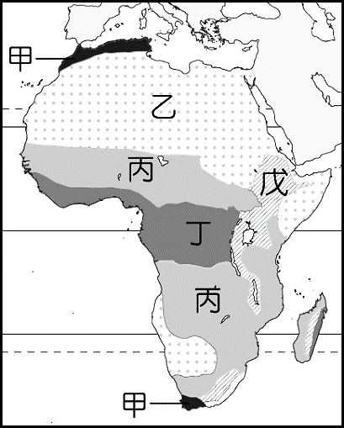
參考附圖六《非洲氣候類型分布圖》，並依題意所述回答下列28～32題：
28.( )金剛猩猩在雨林植物生態系的演替上扮演著極重要的角色，
因為牠會散播植物的種子，因此有著「森林的園丁」之稱。
依此判斷，金剛猩猩最有可能住在附圖六中的哪一個地區？
(A) 甲 (B) 乙 (C) 丙 (D) 丁。
29.( )在非洲的國家公園內進行生態旅遊時，應注意當地氣候的季節變化，
倘若該地旅館在每年夏季的雨季時期常停止營業，依此一特徵判斷
此國家公園應位於圖中的哪一個地區？ (A) 甲 (B) 乙 (C) 丙 (D) 丁。
30.( )下列哪張氣候圖所代表的地區在附圖六中的「緯度最高」？
(A) (B) (C) (D)
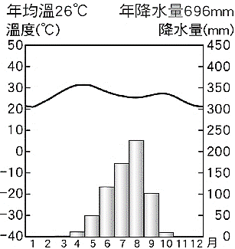
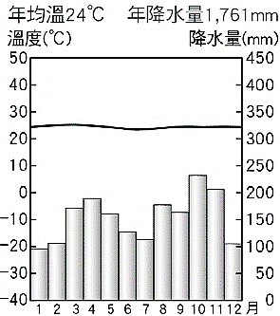
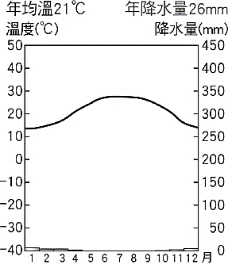
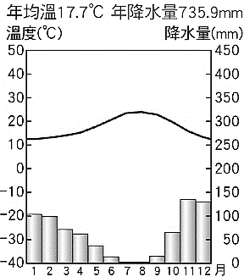
附圖六

31.( )從附圖六中的「甲地往丁地移動」，若根據所在地區的氣候類型判斷，下列何種降水特徵最為正確？
(A) 終年有雨→夏雨為主→冬雨為主→終年少雨 (B) 冬雨為主→終年少雨→夏雨為主→終年有雨
(C) 終年有雨→夏雨為主→終年少雨→冬雨為主 (D) 冬雨為主→終年少雨→終年有雨→夏雨為主。
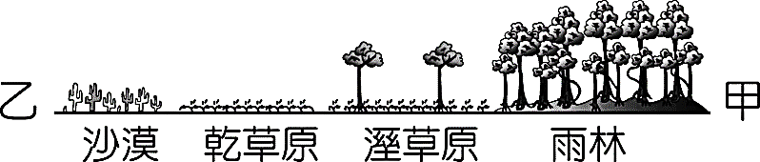
32.( )非洲的植被分布受到氣候變化的影響，也呈現出對稱性的空間變化
附圖七
若由附圖七中的「雨林區往沙漠區移動」，將會出現何種變化？
(A) 氣溫漸高 (B) 雨量漸多 (C) 緯度漸高 (D) 經度漸小。

- 過去外界對於非洲的想像，多與饑荒、疾病、貧窮、落後等負面樣貌相互連結，然而，現在的非洲不但是中美兩強爭搶的戰略要角，也成為了國際企業和台商爭相投資的全新戰場。
33.( )「漠南非洲因為乾旱而引發饑荒，在馬拉威、莫三比克、賴索托等國家在每年九月至隔年的二月是
所謂的饑荒月份，每天往往只能吃一頓飯。專家表示非洲國家加入WTO後，將影響地主使用土地的
方式，用來生產利於出口的產品，而饑荒問題將更加惡化」由上文可知，為何非洲國家加入WTO後將
使饑荒變得更嚴重？ (A) 經濟作物的栽種面積增加 (B) 外來移民使當地人口暴增 (C) 因過度開發
降低土地肥沃度 (D) 外資減少使開發受阻。
34.( )「舊鞋救命」是一個由臺灣民間組織發起的善舉，主要是捐出家中的舊鞋來幫助非洲地區的孩子，
讓他們免於腳上被沙蚤寄生。沙蚤容易導致皮膚紅腫潰爛，嚴重時甚至影響性命，因為人的雙腳與
土地時常接觸，就容易反覆遭受感染，但只要穿上能夠完整包覆腳部的鞋子就能有效預防。感染在
腳趾及腳底部位的沙蚤病人，常有赤腳行走的習慣，家中地板或住家附近多為沙土路。根據上述，
沙蚤症在非洲當地盛行的主因為下列何者？ (A) 居民多居住於氣候溼熱的雨林 (B) 基礎設施不足
，貧困問題嚴重 (C) 居民進行游牧使傳染範圍擴大 (D) 足球運動盛行造成沙蚤病傳染。

第四頁
35.( )台灣知名紡織大廠宏遠，看中位在東非的衣索比亞而選擇到當地設廠。行程中最令台灣人感到驚訝
的是在當地考察了一上午完全沒流汗，廠房內雖無空調，卻不悶熱而涼爽。若依非洲的環境特徵，
何者最可能是當地氣溫涼爽的主因？ (A) 海拔高度 (B) 緯度高低 (C) 降水強度 (D) 距海遠近。
36.( )今日漠南非洲的國家在追求經濟發展的過程中，仍不免以勞力組裝或農礦產品輸出為主，此種經濟
型態容易使國家面臨何種經濟問題？ (A) 糧食生產過剩 (B) 國內勞工短缺 (C) 經濟結構單一
(D) 工業原料缺乏。

- 非洲的多元化，是在歷史演進的過程中，適應著環境特徵而發展出屬於各個族群、每個國家的獨特性，參考附圖八，回答下列37～40題。
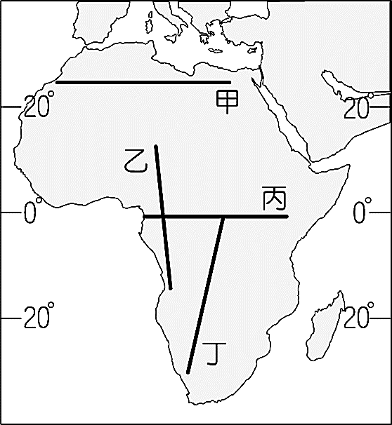
37.( )從附圖八中沿著哪一條路線前進，會經過「種類最多」的氣候類型？
(A) 甲 (B) 乙 (C) 丙 (D) 丁。
38.( )附圖八中哪一路線所在的地區，境內多為「傳統游耕」所分布的氣候區？
(A) 甲 (B) 乙 (C) 丙 (D) 丁。
39.( )為了經濟問題，非洲各國政府無不積極利用自身優勢，發展特色產業。
以觀光旅遊業而言，下列四個主打的特色，何者明顯與國家「特色不符」？
(A) 埃及：一覽世界四大古文明，悠遊尼日河畔欣賞雄偉的金字塔
(B) 剛果：欣賞世界流量最大的瀑布奇景，感受那剛果河的氣勢磅礡
(C) 肯亞：搭吉普車窺探動物大遷徙，乘坐熱氣球欣賞草原的壯闊
附圖八
(D) 南非：在非洲的好望角欣賞無敵海景，品嚐濃郁香醇的葡萄酒。
40.( )充滿爆發力的咆嘯，灑狗血的的奈及利亞電影，你看過嗎？這些題材包羅萬象的電影全都出自於
非洲最大的造星工廠「奈萊塢」，不僅有神奇的科幻片，還有台灣人最愛的八點檔情節。奈及利亞
的電影劇情多取自生活與文化特色，若根據上述判斷，下列何種情節最有可能在電影中看到?
(A) 在非洲最高峰附近野餐，欣賞著雪景 (B) 濕冷的冬季夜晚，男女主角持傘漫步在雨中
(C) 午後的大雷雨，眾人快步進入屋簷下躲避 (D) 騎著駱駝的旅人團隊，正前往討伐魔王。

- 國家數量眾多，往往讓非洲披上一層神秘的面紗，若能掌握區域特色，勢必更容易瞭解非洲的發展現況，請依附圖九《非洲分區圖》回答下列41～45題：
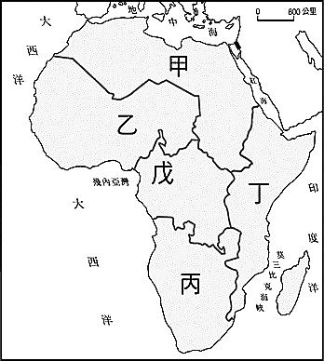
41.( )馬格里布是非洲某區域的俗稱，阿拉伯語意為「日落之地」，該地區過去
是傳統貿易的中心，接受著多元文明影響，形成了獨特的文化。近年來
旅遊業相當盛行，當地可見古羅馬的輝煌，感受到伊斯蘭與拉丁文化的
特有風情，自然景觀可見鹽湖、綠洲，還有一望無際的撒哈拉沙漠。
該區域應位於附圖九中的何區？ (A) 甲 (B) 乙 (C) 丙 (D) 丁。
42.( )若想近距離觀賞肯亞與坦尚尼亞兩國間的動物遷徙生態，
並一窺非洲曠野的無盡生機、動物之間的弱肉強食，
附圖九
與成群飛鳥的自由自在，最適合前往圖中的何區？
(A) 甲 (B) 乙 (C) 丙 (D) 丁。
43.( )匹美人，為剛果盆地內的原住民，成年男子身高多在150CM以下，
推測原因為當地的森林成層遮蔽，導致居民生長環境的紫外線量極低，而使其身材較為矮小，
因為紫外線是人體產生維生素D的必要元素，而維生素D會影響身體對鈣質的吸收，從而影響到
骨骼的生長。依此判斷下列何區域最接近匹美人的居住環境？ (A) 乙 (B) 丙 (C) 丁 (D) 戊。
44.( )非洲某國家在被歐洲列強殖民以前，居民的維生方式可分為兩類︰
南部居民可以農業維生，北部居民則以畜牧業為主，逐水草而居，並和鄰近的北非從事商品貿易。
根據當地居民的產業分布概況，該國家最可能位於圖中何區域？ (A) 乙 (B) 丙 (C) 丁 (D) 戊。
45.( )族群問題，可謂是非洲國家間的難言之隱，長時間的紛爭導致國家發展上的巨大阻礙。「丙區域」
內在前總統曼德拉的努力下，廢除了種族隔離政策，也讓世人了解到和平的力量。昔日該國家主要
是因為哪兩個族群間的對立而導致紛爭不斷？ (A) 歐洲人和阿拉伯人 (B) 非洲黑人和歐洲裔白人
(C) 農業族群和牧業族群 (D) 都市居民和鄉村居民。
試題到此結束，請小心作答，並仔細檢查！

